LAB1 –TH

MÀN HÌNH NHẬP DỮ LIỆU

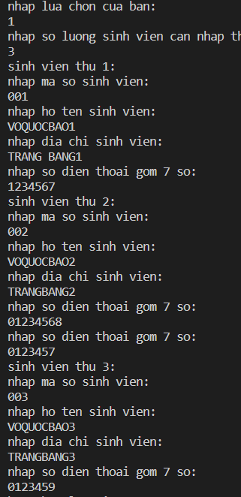

MÀN HÌNH IN RA KẾT QUẢ

